FICHEROS

Si trabajamos con mucho texto”ficheros de texto muy grandes” trabajomos con buffer:
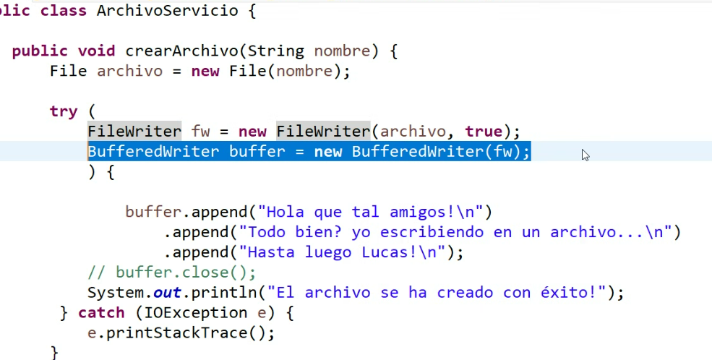
esto permite madar al fichero el texto por trozos, para no colapsar.
Tambien señalar que estoy usando try whit resources....

puedo meter en el try porque las dos clases implementa la interfaz closeable....

buffer.append añade al buffer los strings

PILA DE EXCEPCIONES: nos da la inf de las mierdas que están fucking mal, bro.

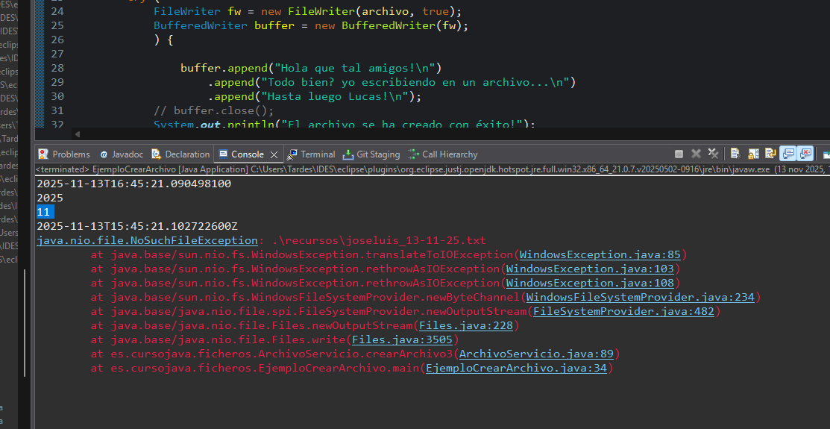
A NOSOTROS LOS Q NOS VALEN SON LO QUE DICEN ES.CURSOJAVA.FICHEROS.....

OJO PARA QUE CREE UN FICHERO EL DIRECTORIO TIENE QUE EXISTIR EN RECUSOS EN MI PROYECTO.
METODO 1
Archivo.createNewFile no vale de nada sin el añadir el direcc o tenerlo añadido.
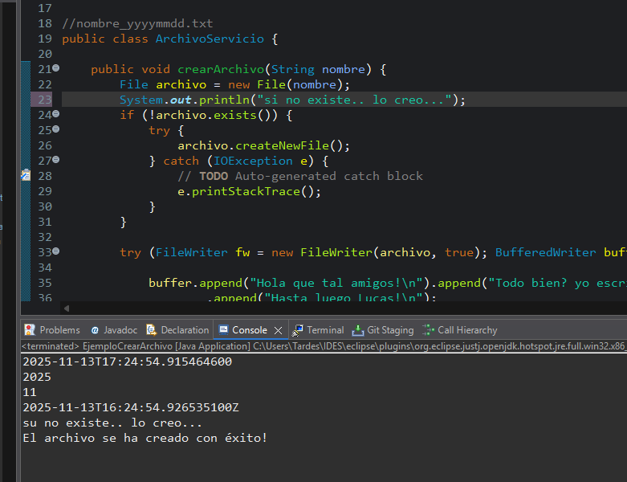

METODO 2

Clase path y file ya podemos escribir de todo.

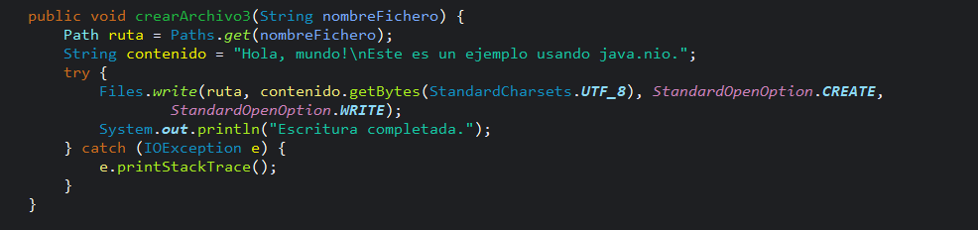

VARARRGS SE LE PUEDE PASAR UN MONTON DE LA MISMA CLASE CLASE

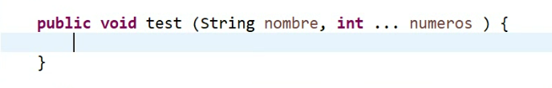
AQUI LO APLICO, PUEDO METERLE A TEST NING NUMERO O UN MONTON DE NUMEROS
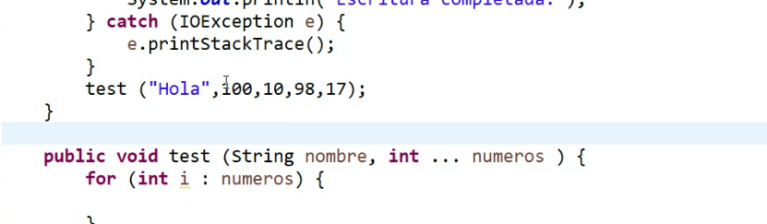

HYBERNATE
es un framware.

Esto es la mierda que estamos haciendo:
con jdbc
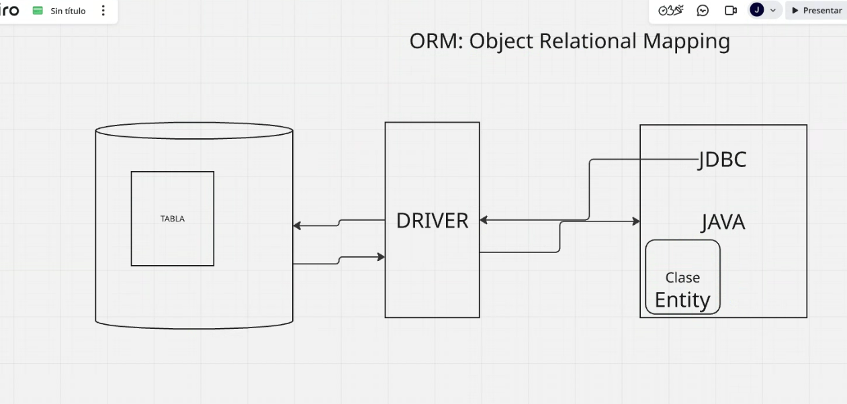

HYBERBATE LO QUE HACE ES ACTUAR ENTRE LA BBD Y JAVA LAS CLASES Y COMUNICA DA IGUAL LA BBDD.....
